

UNIVERSIDAD DE LAS FUERZAS ARMADAS ESPE

EXTENSIÓN - LATACUNGA

ESTADISTICA II

ENSAYO – ENTORNOS VIRTUALES DE APRENDIZAJE

**DOCENTE:** ING.SANTIAGO URQUIZO

**INTEGRANTES:** MARY ESCOBAR

JANETH OLIVAREZ

DANIEL OÑATE

JHOSELIN ROMERO

DIANA VERA

**CURSO:** QUINTO SOFTWARE

**ENTORNOS VIRTUALES DE APRENDIZAJE**

**“Un enfoque alternativo para la enseñanza y aprendizaje de la inferencia estadística”**

A medida que transcurre el tiempo, el avance de la tecnología se hace presente en cada momento de nuestras vidas, se destaca su uso para optimizar tiempo en la realización de varias áreas de la educación.

La estadística inferencial es un área muy ligada con la matemática, de gran importancia, útil y necesaria, que involucra gran esfuerzo y tiempo.

El uso de un computador ayuda en a minimizar los procesos largos y repetitivos, que se deben realizar dentro de la estadística. En esta investigación se realizó un estudio de los aspectos más relevantes en los que la computadora puede ser de gran utilidad, así como herramienta pedagógica, es la simulación de fenómenos aleatorios; la computadora puede ser de gran ayuda en la automatización de cálculos laboriosos en la exploración de datos y en la construcción de gráficas, así permite investigar situaciones más realistas que antes no eran posibles.

En este trabajo se pone a prueba un ambiente de aprendizaje en la enseñanza de la estimación por intervalos de confianza, incluyendo el error estándar, margen de error, confiabilidad, variabilidad y tamaño de muestra, cuya relación e impacto en la amplitud y confiabilidad de una estimación no resulta fácil de comprender desde un enfoque tradicional basado solamente en el uso de fórmulas y tablas de probabilidad, temas que están dentro de la estadística inferencial.

Su importancia radica en que mediante la aplicación de sus métodos es posible obtener conclusiones significativas de toda una población con la información que proporcionan los datos de una sola muestra o un experimento.

Los dos métodos de inferencia estadística más ampliamente utilizados son la estimación de parámetros y prueba de hipótesis.

Los obstáculos reportados por expertos en estadística, son por ejemplo, la relación entre el ancho de los intervalos y el tamaño de la muestra, relacionar el ancho del intervalo con el nivel de confianza y la falta de asociación de la confianza con un mecanismo aleatorio generador de intervalos, a partir de muestras aleatorias, así como el nivel de confianza con la frecuencia relativa, a la larga, de que los intervalos generados por tal mecanismo aleatorio incluyan al verdadero parámetro de la población.

El propósito de estos ambientes de aprendizaje virtual es estimular a los estudiantes a construir su conocimiento mediante actividades que les proporcionen oportunidades de pensar, razonar y reflexionar en su aprendizaje, además de la discusión y reflexión con sus compañeros.

En cuanto al modelo de operación, se retoma principios del modelo definidos por Garfield y Ben-Zvi, Cobb y McClain los cuales son:

* Enfocarse en el desarrollo de las ideas estadísticas centrales.
* Usar datos reales y motivadores para interesar a los estudiantes a hacer y probar conjeturas.
* Usar actividades en clase para apoyar el desarrollo del razonamiento de los estudiantes.
* Integrar el uso de herramientas tecnológicas adecuadas
* Utilizar el diagnóstico para aprender lo que los estudiantes saben y para monitorear el desarrollo de su aprendizaje estadístico para evaluar los planes de instrucción y su avance.

El estudio se realizó con 17 estudiantes de licenciatura en Estudios internacionales de la Universidad Autónoma de Sinaloa en el curso de Probabilidad, en el cual se considera el tema de intervalos de confianza. La duración del estudio fue de cuatro sesiones de dos horas cada una, más dos horas de entrevistas con estudiantes seleccionados. A demás se diseñaron dos actividades basadas en datos reales que se obtuvo a través de la compañía encuestadora Mitofsky

La primera encuesta fue para conocer la proporción de mexicanos que tienen familiares en Estados Unidos; la segunda relacionada a la proporción de mexicanos que considera que la inseguridad es el principal problema del país.

Se utilizó el Software Fathom que permite realizar análisis de datos en forma dinámica e interactiva, posibilita el cambio de representaciones y parámetros de manera directa en la pantalla, este software es de gran capacidad para la simulación de fenómenos aleatorios, como en este caso la extracción de muestras de una población.

Los primeros resultados que se muestran son los resultados de la simulación de 2000 muestras de 50 mexicanos cada uno de una población donde 40% tiene familiares en estados Unidos.

**TABLA 1:** Distribución de 2000 muestras de 50 mexicanos cada una, de una población donde 40% tiene familiares en Estados Unidos.

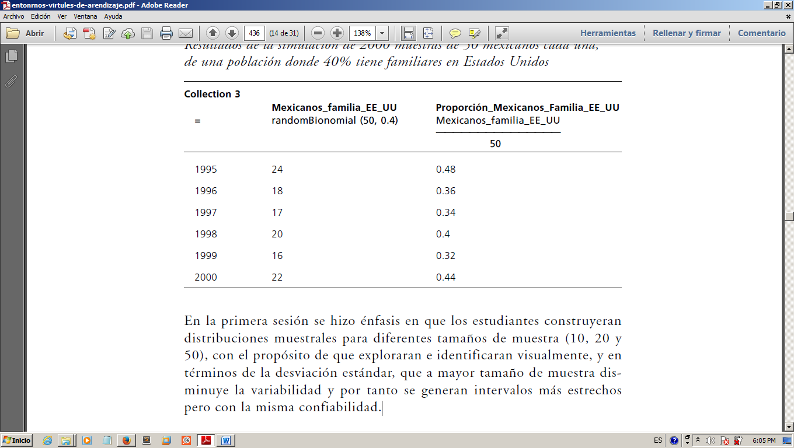

**Fuente:** (Cazares, 2010)

Esto se realizó con el propósito de que los estudiantes exploraran e identificaran visualmente, y en términos de la desviación estándar, que a mayor tamaño de muestra disminuye la variabilidad y por tanto se generan intervalos más estrechos, pero con la misma confiabilidad. (Cazares, 2010)

**GRÁFICA 1:** Distribución de 2000 muestras de 50 mexicanos cada una, de una población donde 40% tiene familiares en Estados Unidos.

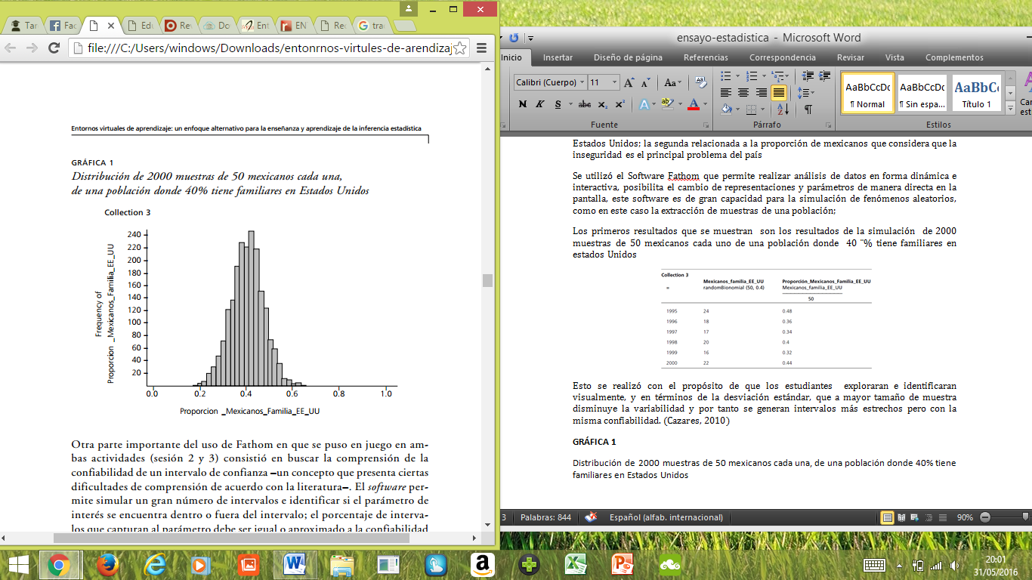

**Fuente:** (Cazares, 2010)

La importancia del uso de Fathom consistió en buscar la comprensión de la confiabilidad de un intervalo de confianza. El software permite simular un gran número de intervalos e identificar si el parámetro está dentro o fuera del intervalo.

**Análisis y discusiones de resultados**

El propósito de esta actividad fue que los alumnos identificaran visualmente, y en términos de la desviación estándar, que a mayor tamaño de muestra disminuye la variabilidad y por tanto se generan intervalos más estrechos, pero con la misma confiabilidad. La actividad 2 está relacionada con fragmentos de entrevistas que se realizaron las cuales ayudaran a comprender la comprensión en el ambiente de aprendizaje. Del análisis de la entrevista permitió ver que han logrado tener la forma en que influyen los diversos conceptos que intervienen en un intervalo de confianza.

Los resultados muestran que muchos estudiantes lograron desarrollar un razonamiento adecuado sobre los conceptos que se involucran en los intervalos de confianza; sin embargo los demás estudiantes tuvieron dificultad en comprender que un intervalo de confianza especifica un rango de valores dentro de los cuales cae el parámetro, cuando en realidad especificaron un intervalo de posibles valores para el parámetro y un porcentaje de intervalo que cubre dicho valor para el mismo tamaño de la nuestra.

El efecto del tamaño de muestra y la confiabilidad en el ancho de un intervalo de confianza, la confusión entre precisión y confiabilidad y la identificación de intervalos de confianza especifica un intervalo de valor son las principales dificultades para los estudiantes; no obstante, las actividades están diseñadas para mostrar la relación entre conceptos. La complejidad de estas relaciones ha quedado de manifiesto en otras investigaciones y debe profundizar más en ellas en su enseñanza.

En conclusión, los ejemplos observados en el artículo son muy interesantes ya que se puede visualizar la utilización del software de simulación Fathon y Excel para el aprendizaje de la estimación de parámetros por intervalos de confianza. La simulación de Fathom y sus flexibles representaciones permitieron explorar fácilmente la relación entre el tamaño de muestra, el margen de error y la amplitud del intervalo. Al leer el artículo nos dimos cuenta que, en efecto, los conceptos no siempre quedan claros y que se puede llegar a tener confusiones al momento de realizar algún ejercicio.

# Bibliografía:

* Cazares, S. I. (Abril-Julio de 2010). *Base Digital ProQuest*. Obtenido de http://ezp1.espe.edu.ec:2065/indexhttp://ezp1.espe.edu.ec:2065/results/CBAA315AB00E4DB0PQ/1?accountid=34102